PÁLYÁZATI KIÍRÁS

A Miskolci Egyetem Bölcsészettudományi Kar Hallgatói Önkormányzat Küldöttgyűlése pályázatot hirdet a Kollégiumi Bizottság elnöki pozíciójának betöltésére.

Pályázatot nyújthat be, minden aktív hallgatói jogviszonnyal rendelkező kollégista hallgató!

A pályázat benyújtási határideje: 2015. május 4. (hétfő) 12 óra

A pályázatnak tartalmaznia kell a hallgató:
- fényképes önéletrajzát
- neptun kódját
- e-mail címét, telefonszámát
- a kollégiumi ügyekkel kapcsolatos elképzeléseit

A pályázatot személyesen kell leadni a B/2 épület alagsorában található HÖK irodában, valamint e-mailben elküldeni a btkhok@uni-miskolc.hu címre.

Üdvözlettel:

Szabó Gábor
elnök, BTK-HÖK

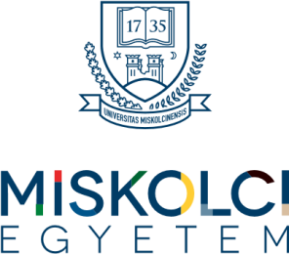
Miskolc, 2015. április 27.

